Культурно-гигиенические навыки, их значение в развитии ребёнка

С первых дней жизни при формировании культурно-гигиенических навыков идёт не просто усвоение правил и норм поведения, а чрезвычайно важный процесс социализации, вхождения малыша в мир взрослых. Нельзя этот процесс оставлять на потом - пусть пока ребёнок останется ребёнком, а приучить его к правилам можно и позже. 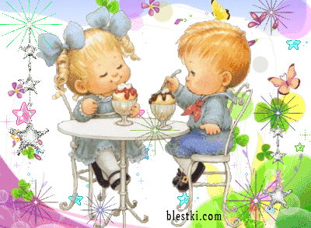Это неверное мнение! Психическое развитие - процесс неравномерный, его линии идут не одновременно, есть периоды наиболее быстрого развития тех или иных функций, психических качеств. Эти периоды называются сенситивными, и период раннего и дошкольного детства наиболее благоприятный для формирования культурно-гигиенических навыков. Затем на их основе строится развитие других функций и качеств.
Культурно-гигиенические навыки совпадают с такой линией психического развития, как развитие воли. Малыш ещё ничего не умеет делать, поэтому всякое действие даётся с большим трудом. И не всегда хочется доводить начатое дело до конца, особенно если ничего не получается. Пусть мама или воспитатель покормит, вымоет руки, ведь так трудно удержать скользкое мыло, когда оно выскакивает из рук и не слушается. Очень тяжело встать рано утром, да ещё и самому одеться: надо помнить всю последовательность одевания, уметь застегнуть пуговицы, завязать шнурки: Мама это сделает лучше, да и быстрее. И если взрослые спешат прийти на помощь ребёнку при малейшем затруднении, освободить его от необходимости прилагать усилия, то очень быстро у него сформируется пассивная позиция: "Застегните", "Завяжите", "Оденьте".
Для того, чтобы завершить действие, получить качественный результат, сделать всё в правильной последовательности, красиво и аккуратно, нужно приложить волевые усилия. Так для ребёнка важным становится качество выполнения действия, он учится доводить начатое дело до конца, удерживать цель деятельности, не отвлекаться. И теперь уже не взрослый напоминает ему о необходимости того или иного действия, а сам он по своей инициативе его сам совершает, контролирует его ход. При этом формируются такие волевые качества личности, как целеустремлённость, организованность, дисциплинированность, выдержка, настойчивость, самостоятельность. Выполнение культурно-гигиенических навыков создает условия для формирования 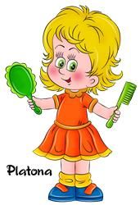основ эстетического вкуса. Так, девочка начинает приглядываться к себе, сравнивать, насколько она изменилась, когда её причесали, завязали бантики.
Важно, чтобы взрослый при совершении бытовых процессов ненавязчиво обращал внимание ребёнка на изменения в его внешнем виде. Смотря в зеркало, малыш не только открывает себя, но и оценивает свой внешний вид, соотносит его с представлением об эталоне, устраняет неряшливость в своей одежде и внешности. Таким образом, складывается критическое отношение к своему облику, рождается правильная самооценка. Ребёнок постепенно переходит к контролю за своим внешним видом. Освоение культурно-гигиенических навыков связано с этическим развитием дошкольника.
Трёхлетний малыш уже может дать моральную оценку действиям человека или героя сказки. Пока она ещё основана на переносе общего эмоционального отношения ребёнка к человеку или персонажу: нравится, значит, хороший, не нравится, значит, плохой.
В четыре-пять лет у детей начинаются складываться моральные понятия "хорошо", "плохо". Дети относят к ним поступки других людей и на этом основании оценивают поведение. Надо помнить, что ребёнку трудно оценить сложные поступки, гораздо легче бытовое поведение.
Взаимосвязано с формированием культурно-гигиенических навыков складываются и развиваются нравственные чувства. Малыши до трёх лет испытывают удовольствие от того, что они сначала выполняют действия сначала вместе со взрослым, а потом самостоятельно. В четыре года удовольствие ребёнку доставляет правильность выполнения действия, что подтверждается соответствующей оценкой взрослого. Стремление заслужить одобрение, похвалу является стимулом, побуждающим малыша к выполнению действия. И только потом, когда он поймёт, что за каждым действием стоит правило, усвоит нравственную норму, соотнесёт её с действием, он начинает испытывать удовольствие оттого, что поступает в соответствии с нравственной нормой. 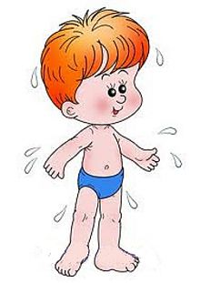Теперь он радуется не тому, что он вымыл руки, а тому, что он аккуратный: "Я хороший, потому что всё делаю правильно!" Дети 3-4 лет только начинают осознавать правила поведения, но ещё не видят скрытых за ними нравственных норм, часто не относят этих правил к другому. Родителям надо помнить, что об активном освоении правил поведения свидетельствует появление жалоб-заявлений, адресованных взрослому. Малыш замечает нарушение правил другими детьми и сообщает об этом. Причина подобных высказываний ребёнка в стремлении убедиться, что он правильно понимает правила поведения, получить поддержку со стороны взрослого. Поэтому к таким жалобам следует относиться с большим вниманием. Подтвердите, что малыш правильно понимает общественное требование, и подскажите, как нужно поступить, если он замечает его нарушение.

Пути формирования культурно-гигиенических навыков

Формирование культурно-гигиенических навыков совпадает с основной линией психического развития в раннем возрасте - становлением орудийных и соотносящих действий. Первые предполагают овладение предметом-орудием, с помощью которого человек воздействует на другой предмет, например, ложкой ест суп. С помощью соотносящих действий предметы приводятся в соответствующие пространственные положения: малыш закрывает и открывает коробочки, кладёт мыло в мыльницу, вешает полотенце за петельку на крючок, застёгивает пуговицы, зашнуровывает ботинки.
Взрослые должны помнить об этом и создавать соответствующие условия: в ванной (туалетной) комнате обязательно должны быть крючочки, полочки, расположенные на удобном для ребёнка уровне, на полотенцах должны быть петельки и т. д. По мере освоения культорно-гигиеническими навыками обобщаются, отрываются от соответствующего им предмета и переносятся в игровую, воображаемую ситуацию, тем самым, влияя на становление нового вида деятельности - игры. В играх ребёнок отражает (особенно поначалу) бытовые действия, прежде всего потому, что они ему хорошо знакомы и неоднократно совершались по отношению к нему самому. Игровые действия детей этого возраста максимально развёрнуты. Так, если в пять-семь лет ребенок может заменить действие словом, например, "уже поели", то в раннем возрасте он старательно кормит мишку первым, вторым и третьим блюдом. Чтобы ускорить формирование культурно-гигиенических навыков необходимо в процессе игр напоминать ребёнку: "Ты всегда моешь руки перед едой. Не забыл ли ты помыть руки своей дочке?". Таким образом, усвоенные культурно-гигиенические навыки обогащают содержание детских игр, а игры в свою очередь становятся показателем усвоения культурно-гигиенических навыков.
Культурно-гигиенические навыки связаны не только с игрой. Они лежат в основе первого доступного ребёнку вида трудовой деятельности - труда по самообслуживанию. Малыш научился надевать платье, колготки, туфли и начинает осваивать последовательность одевания: что сначала, что потом. При этом сформированные навыки объединяются, образуя схему действий в ситуациях одевания, умывания, укладывания спать и т.д. То есть происходит укрупнение единиц действия, когда малыш работает уже не с одним элементом, а с их группой. Постепенно трудовые действия объединяются в сложные формы поведения. При этом он переносит отношение к себе на отношение к предметам, начинает следить за чистотой не только своего внешнего вида, но и своих вещей, за порядком.

Таким образом, можно утверждать, что сформированные культурно -гигиенические навыки обеспечивают переход к более сложным видам деятельности, стимулируют их развитие, обогащают содержание.


ПОЛИВИТАМИНЫ ДЛЯ ДЕТЕЙ


ВИТАМИНЫ (поливитамины) – отличное средство дляподдержания здоровья детей. Если лечащий врач считает, что вашему малышу без них не обойтись, добросовестно следуйте его рекомендациям!
Педиатры знают: в начале зимы и весны многие детистановятся вялыми, сонливыми, у них пропадает аппетит… Причина в том, что организму не хватает витаминов. Поэтому доктора рекомендуют не дожидаться явных признаков гиповитаминоза и своевременно проводить его профилактику.
Ребенок часто простужается, у него шелушится кожа, слоятся ногти, а в уголках губ появились небольшие ранки? Срочно принимайте меры. Не забывайте, что наряду с приемомвитаминных препаратов малыш должен хорошо питаться. Тогда ваши действия принесут положительный результат.

Дозировка

Натуральные пищевые продукты – источник витаминов и микроэлементов. При правильно составленном рационе авитаминоза (острая нехватка) и гиповитаминоза (средний дефицит) вполне можно избежать. А вот легкий недостаток этих элементов встречается довольно часто, особенно в зимнее - весенний период.
Дело в том, что к марту овощи и фрукты содержат уже не так много витаминов, как осенью. И даже если вы включаете в меню разнообразные салаты, свежевыжатые соки и овощные блюда, не все полезные вещества усвоятся должным образом. К тому же часть их утратится в процессе приготовления. Но вы без труда исправите эту проблему. Постарайтесь максимально сбалансировать питание, а если потребуется, - поддержите детский организм витаминами.

Правила приема витаминов

Витамины удобны в применении, особенно те, о которых нужно вспомнить лишь один раз в день. Как правило, сладкий сироп или таблетку следует принимать во время или после еды. Лучше делать это в первой половине дня. В утренние часы малыш наиболее активен, а его организм отлично усвоит необходимые вещества.
Витаминами нельзя запастись впрок. Большинство из них не накапливается в организме. Исключение составляют лишь жирорастворимые витамины А, Е, D, которые в большом количестве оказывают токсическое действие и потому небезопасны.
Если малыш принимает витамины в виде сиропа, геля или капель, строго соблюдайте дозировку. Позаботьтесь об их правильном хранении: баночка должна стоять в темном сухом, недоступном для ребенка месте, например, в шкафчике, до которого он не дотянется.
Следите за реакцией малыша (особенно в первые три дня). Если щечки ребенка покраснели, появилась сыпь – откажитесь от этого препарата, он вам не подходит. Необходимо прекратить прием витаминов при рвоте, а также при диарее. Когда самочувствие наладится, вы сможете вернуться к укрепляющим средствам.



Состав витаминов для детей

Существует несколько групп витаминов. Однокомпонентные назначают в лечебных целях при явном их недостатке. Это касается аскорбиновой кислоты, витаминов А, Е, D. Поливитаминные комплексы обогащены еще и необходимыми минеральными веществами.
Оптимальное сочетание всех составляющих позволяет обеспечить их отличное усвоение. Есть еще одна группа, гдевитамины соединены с микро- и макро- элементами, экстрактами лекарственных растений, ферментами.
Обе группы показаны как общеукрепляющие средства. Но как выбрать то, что подойдет вашему малышу? Проконсультируйтесь с врачом, которому вы доверяете.
- Грудничкам показан витамин D3. Все остальные вещества он получает из маминого молока (или искусственной смеси).
- В период активного роста делайте акцент на препараты, содержащие кальций. Проведите поддерживающий курс витаминов и микроэлементов.
- После болезни давайте малышу общеукрепляющие средства с железом и витамином С.
- При адаптации в детском коллективе малышам также не помешают поливитамины. Они активизируют защитные силы организма, а кроме того, поддерживают нервную систему ребенка: берегут его от стрессов, помогают справиться с напряжением. Перед поступлением в сад непременно пройдите курс витаминотерапии!
- Узнайте, какие существуют специальные рекомендации с учетом ситуации в местности, где вы живете. Возможно, вашему малышу понадобится дополнительный прием йода, магния или каких-то других минералов.
- У малыша склонность к аллергии? Спланировать для него полезный рацион довольно сложно – ведь ему приходится соблюдать строгую диету. Такому ребенку нужно проходить курс лечения поливитаминами (желательно 2 раза в год). Остановите свой выбор на препаратах, не содержащих вкусовых добавок и консервантов.

Дефицит витаминов у детей

Понятие о том, что дефицит витаминов является одной из важных причин ухудшения состояния здоровья детей, занимает прочное место в современной педиатрии. Особенно актуальной эта проблема становиться весной после долгого осенне-зимнего периода.
В соответствии с современными представлениями, витамины - это низкомолекулярные органические соединения с высокой биологической активностью, необходимые для нормальной жизнедеятельности человека, которые, не синтезируются (или синтезируются в недостаточном количестве) в организме, а поступают с пищей. Содержание витаминов в пище значительно ниже, чем белков, жиров и углеводов. Поэтому особенно важно достаточное содержание каждого из витаминов в повседневном питании детей.
Но в отличие от белков, жиров и углеводов, витамины не служат источником энергии или «строительным» материалом для органов и тканей, а являются регуляторами физиологических и биохимических процессов, лежащих в основе большинства жизненно важных функций организма.
Недостаточное поступление витаминов с пищей или нарушение их усвоения на уровне желудочно-кишечного тракта приводит к возникновению витаминной недостаточности разной степени.

Виды витаминной недостаточности

Под витаминной недостаточностью понимают патологическое состояние, вызванное сниженным поступлением тех или иных витаминов или нарушением их функционирования в организме. В зависимости от глубины и тяжести витаминной недостаточности выделяют три ее формы: авитаминоз, гиповитаминоз и субнормальную обеспеченность витаминами.
Под авитаминозами понимают состояния практически полного отсутствия витаминов в организме, сопровождающиеся возникновением симптомов, характерных для дефицита того или иного витамина (например, цинги и др.).
Под гиповитаминозами понимают состояния резкого (но не полного) снижения запасов витамина в организме, вызывающего появление ряда слабо выраженных симптомов, таких как, например, снижение аппетита и работоспособности, быстрая утомляемость и т.п.
Субнормальная обеспеченность витаминами представляет собой стадию дефицита витаминов, проявляющуюся в нарушении физиологических реакций, в которых участвует данный витамин, а также отдельными симптомами.
Классические авитаминозы в настоящее время встречаются крайне редко. Их основными причинами являются глубокие нарушения всасывания продуктов, и в том числе витаминов. Значительно более распространены гиповитаминозы, которые могут возникать у больных детей с заболеваниями желудочно-кишечного тракта, при глубоких и длительных нарушениях принципов рационального питания детей, длительных инфекционных заболеваниях, а также у недоношенных детей.
Наиболее распространенной формой витаминной недостаточности в настоящее время является, однако, субнормальная обеспеченность витаминами, которая имеет место среди практически здоровых детей различного возраста. Ее основными причинами служат: нерациональное вскармливание детей первого года жизни, нарушения в питании беременных и кормящих матерей, широкое использование в питании детей рафинированных продуктов, лишенных витаминов в процессе их производства, хранения и кулинарной обработки, гиподинамия, а также сезонная недостаточность витаминов, которую мы часто наблюдаем весной.
Хотя субнормальная обеспеченность витаминами не сопровождается выраженными симптомами, она значительно снижает устойчивость детей к действию различных инфекций, физическую и умственную работоспособность, замедляет сроки выздоровления больных детей. Нехватка витаминов может сопровождаться появлением раздражительности, головной боли при недостаточности тиамина, аскорбиновой кислоты, пиридоксина , кровоточивостью десен при недостаточности витамина С, сухостью кожи при недостаточности витаминов А и B2 и др.

Откуда взять витамины

Профилактика витаминной недостаточности должна быть направлена на обеспечение полного соответствия между потребностями детей в витаминах и их поступлением с пищей. При этом следует иметь в виду, что весь необходимый для ребенка набор витаминов может поступать в организм только при питании всех групп продуктов, тогда как питание тем или иным продуктом даже с очень высокой пищевой ценностью не может обеспечить поступление в организм всего спектра витаминов.
В частности, необходимо указать на распространенное заблуждение и среди населения, и среди медицинских работников, о том, что основным источником витаминов служат свежие овощи и фрукты. Эта группа продуктов действительно служит важнейшим (и практически единственным) источником витаминов С и Р, фолиевой кислоты и
b-каротина, тогда как содержание тиамина, рибофлавина, ниацина - невелико, а витаминов B12, Е и D практически отсутствует.
В то же время мясные продукты являются исключительно важным источником витамина B12 и вносят немалый вклад в обеспечение человека витаминами B1, B2, B6. Молоко и молочные продукты поставляют в организм витамины А и B2, злаковые - витамины B1, B2, B6, РР, Е; растительные жиры - витамины Е, животные жиры - витамины А и D и т.д. В связи с этим нужно стремиться к их максимальному разнообразию детского питания и включать в его состав все группы продуктов.
Очень часто особенности быта и питания детей в современных условиях не позволяют полностью удовлетворить их потребности во всех витаминах только за счет пищи. В связи с этим желательно дополнительное поступление в детский организм витаминов. Оно может быть обеспечено за счет индивидуального приема детских поливитаминных препаратов.
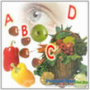

Детские инфекции

Когда ребенок заболевает, у родителей возникает много вопросов: что с малышом, насколько это опасно, как долго он будет заразен для окружающих, какими осложнениями чревата та или иная детская инфекция.

Детские инфекции не случайно выделены в особую группу – во-первых, этими инфекционными заболеваниями болеют, как правило, дети раннего и дошкольного возраста, во-вторых все они являются чрезвычайно заразными, поэтому заболевают практически все проконтактировавшие с больным ребенком, а в-третьих, почти всегда после перенесенной детской инфекции формируется стойкий пожизненный иммунитет.
Бытует мнение, что всем детям необходимо переболеть этими заболеваниями для того, чтобы не заболеть в более старшем возрасте. Так ли это?
В группу детских инфекций входят такие заболевания как корь, краснуха, ветряная оспа, эпидемический паротит (свинка), скарлатина. Как правило, дети первого года жизни такими инфекциями не болеют. Происходит это по той причине, что во время беременности мать (в том случае, если она перенесла эти инфекции в течение своей жизни) передает антитела к возбудителям через плаценту. Эти антитела несут информацию о микроорганизме, вызвавшим инфекционный процесс у матери. После рождения ребенок начинает получать материнское молозиво, которое также содержит иммуноглобулины (антитела) ко всем инфекциям, с которыми «познакомилась» мама до наступления беременности. А в том случае, если грудное вскармливание продолжается на протяжении всего первого года жизни ребенка, иммунитет к детским инфекциям сохраняется более продолжительно. Однако из этого правила существуют исключения. К сожалению, встречаются случаи (весьма редкие), когда находящийся на грудном вскармливании ребенок оказывается восприимчив к микроорганизмам, вызывающим ветряную оспу, краснуху, эпидемический паротит или корь даже в том случае, когда его мама имеет иммунитет к ним.
Когда заканчивается период грудного вскармливания, ребенок вступает в период раннего детства. Вслед за этим расширяется круг его общения. Вполне закономерно, что одновременно резко возрастает риск возникновения любых инфекционных заболеваний, в том числе и детских инфекций.

Почему дети болеют в детском саду?

В детских садах дети болеют чаще, чем дома. Но в этом не всегда виноваты детские сады.
У каждого ребенка имеется определенный набор бактерий, который он получает в своей семье, где все родственники обмениваются ими, как улыбками и словами. Однако люди болеют от таких инфекций только тогда, когда ослабевает их иммунная защита. А ее активность напрямую, особенно у детей, зависит от эмоционального состояния. 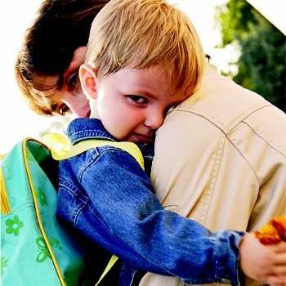
Рассмотрим ситуацию посещения детского сада с точки зрения мамы. Она 2 или 3 года была дома неотлучно с ребенком. Ей очень хочется вновь очутиться среди большого количества людей, начать общаться со сверстниками, забыть на время проблемы кухни и проявить себя с профессиональной стороны. Она мечтает о том, что ребенок пойдет в детский сад, а у нее появится время на собственный рост. Она готовится к этому: подбирает хороший детский сад, красивое платье, и мысли ее все дальше улетают от привычной деятельности по уходу за ребенком.
Ребенок ощущает эти изменения в маме, но, в отличие от нее, он им не обязательно радуется. Все слова, которые она говорит ему о своей работе и детском саде, не имеют для него никакого смысла, поскольку опыт его слишком ограничен. Но ребенок начинает нервничать.
И вот наступает день X. Мама приводит ребенка в детский сад, где много веселых, уже адаптированных к садику детей. Но вдруг ее собственный ребенок, который до сих пор так любил играть с другими ребятами, когда они выходили на прогулку, хватается за ее юбку, плачет и ни с кем не желает общаться.
Воспитатель отрывает его от маминой юбки, помогая ей оставить плачущее дитя и не опоздать на работу. Целый день мама занимается своими делами, а вечером, забирая ребенка домой, она вдруг понимает, что возвращение домой не сулит ей радостного общения с ним: всю домашнюю работу, которую она легко делала раньше в течение дня, теперь нужно сделать за несколько часов вечером. Бегая между стиральной машиной, холодильником и плитой, она лишь успевает сделать ужин, вымыть ребенка и уложить его спать. А еще нужно побыть с мужем, привести себя в порядок к завтрашнему дню, подготовить одежду для всех на завтра... Через два-три дня такой жизни ребенок просыпается утром с температурой, мама остается дома и полностью отдает себя ребенку, поскольку за эти несколько дней устали все.
Как же этот день X ощущает ребенок, то есть не проговаривает это себе, не осознает, а лишь чувствует? В мгновение непонятные ранее мамины слова вдруг воплощаются в жизнь, оборачиваются страшным кошмаром: его привычный мир разрушается, он попадает в новое место с незнакомыми людьми, детьми.
Дети обладают удивительной ригидностью (то есть отсутствием гибкости): при невероятной способности адаптироваться они с большим трудом привыкают к новым обстоятельствам. Эту их особенность знает любой родитель, которому каждый день приходится перечитывать в сотый раз одну и ту же сказку, петь одну и ту же песню. При этом чем чаще ребенок слушает, тем больше он любит эту вещь (известное психологическое правило: нам нравится и кажется красивым и привлекательным то, к чему мы привыкаем). Из-за этого детского свойства врачи часто рекомендуют вводить новшества в семье постепенно.
Но ригидность - не единственная причина стресса. Довольно часто родители еще и забывают сказать своим детям, что заберут их из детского сада вечером. Для родителей это обстоятельство столь очевидно, что они не считают необходимым это оговаривать. Но для детей это совсем не так, поскольку их очи этого еще не видели, а разум слишком слаб, чтобы догадаться. И вот, оказываясь в новых обстоятельствах, ребенок полагает, что останется там навсегда. А поскольку дороги до дому он не знает, то и рисует его воображение страшилки. Получая новые впечатления, фантазируя на новые темы в меру собственных возможностей и замещая фантазиями пробелы в информации, полученной от родителей, дети могут сильно переживать.
Стресс снижает активность иммунной системы. В любой группе детей обязательно есть и вирусы, к каждому из которых их носитель устойчив, а другой ребенок - нет. Для того чтобы в ослабленном организме эта инфекция начала развиваться в полной мере, достаточно нескольких дней. Столь короткий срок обусловлен еще и тем, что, возвращаясь домой, ребенок не находит там привычных условий: мама взвинчена, возбуждена, думает не о нем и занята не им.
Но все чудесным образом преображается и возвращается на круги своя, когда ребенок заболевает. Тяжело только в первые два-три дня (в острый период заболевания), когда имеют место температура, боль и другие сильно выраженные признаки болезни, потом же целых две-три недели, пока врач не выпишет в детский сад, можно наслаждаться столь привычным общением с близким человеком.
И тогда у ребенка срабатывает природный инстинкт, на бессознательном уровне ребенок начинает понимать, что нужно заболеть, чтобы обеспечить надежное возвращение домой. Он "обучается" изменять состояние иммунной системы, меняя свое эмоциональное состояние. Самые обучаемые дети делают это долго и регулярно. А неопытные мамы и сверхбдительные врачи могут сделать из них даже "профессиональных больных". Так называют детей из группы часто болеющих, среди которых наибольшую часть составляют аллергики разных видов, поскольку аллергия - это повышение активности иммунной системы, после того как в силу каких-то обстоятельств она была длительно или интенсивно подавлена эмоциями.
Но не стоит винить детей, которые лишь пользуются доставшимися им по наследству от родителей природными способностями. Врачей, которые выполняют свой профессиональный долг - видеть во всем болезнь. Детский сад, который лишь в силу обстоятельств является той сценой, на которой участники пьесы разыгрывают свои роли. Следует обратить внимание на то, что могут сделать родители, чтобы выйти из этого порочного круга.
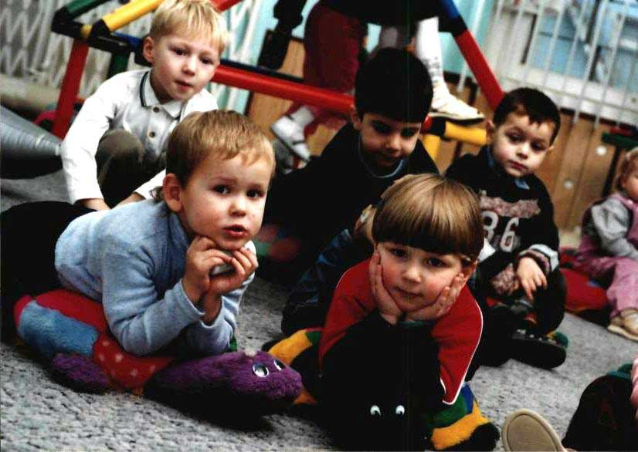
Первое, что нужно сделать, - заранее начать подготовку к детскому саду. Лучше, если ребенок будет привыкать к нему в течение определенного времени, например месяца. При этом в первый раз мама приходит в детский сад и остается вместе с ребенком, пока он знакомится с детьми. Она может сидеть в раздевалке или в самой группе, так, чтобы ребенок мог ее видеть и при необходимости подойти к ней и постоять рядом. При этом мама всячески показывает, что не собирается уходить. Увидев, что ребенок устал, она забирает его домой.
Подобное пребывание в детском саду позволит ребенку привыкнуть к новым обстоятельствам, а маме - узнать, подходит ли данный детский сад для ее ребенка или лучше поискать что-то другое. Через несколько дней (разное время для разных семей, это определяется состоянием ребенка) мама говорит ребенку, что уйдет на пять минут. Очень важно, чтобы она действительно вернулась через указанное время. Если в группе есть часы, то можно показать ребенку, при каком состоянии стрелок мама вернется. Можно оставить свои наручные часы. Здесь важно не время, а обязательность - возвращение в положенный срок.
В таких случаях можно заранее, еще идя в детский сад, описать всю последовательность действий: сначала мама уйдет на 5 минут, затем придет, и они вместе будут делать то-то и то-то. В этом случае важно, чтобы у ребенка сложилась картина дальнейшей его жизни и он точно знал, что окажется в конце концов дома с мамой.
Можно предложить ребенку какую-нибудь маленькую меховую игрушку, сказав, что в отсутствие родителей она будет их заместителем. Если он вспомнит о маме и захочет побыть с ней, он может достать игрушку из кармана и поговорить с ней, мама обязательно это узнает, но не обязательно сразу вернется - она вернется, как только сможет.
Перед тем как ребенок начнет ходить в детский сад регулярно, стоит рассказать ему о том, что в течение дня будет делать каждый член семьи. Мама пойдет на работу, чтобы заработать деньги для семьи, а также чтобы сделать какое-то полезное дело для всех (у каждого родителя свое дело).
Если ребенка с детства приучают только к тому, что работа - это способ заработать деньги, то невозможно создать положительный образ такого рода активности. Кроме того, по этому параметру ребенок еще долго будет отличаться от родителей, поскольку денег получать он не может. Понимание же того, что на работу уходят, чтобы делать какое-то полезное дело, необходимо ребенку и для формирования адекватного представления о роли семьи в обществе, своей роли в семье, и для осмысления важности посещения детского сада как собственного вклада в благополучие семьи и общества. Соответственно описывается, что будет делать на работе папа. Обязательно говорится о том, что перед ребенком стоит важная задача в детском саду - учиться и расти, чтобы стать таким, как родители. Осознание значимости его нахождения в детском саду для семьи (он там выполняет определенную миссию, а не просто оставлен на хранение, как какая-то ненужная вещь) также будет способствовать эмоциональному комфорту ребенка в нем.
Родителям необходимо продумать свое поведение после возвращения ребенка из детского сада.Лучше проявить по отношению к нему те чувства, которых так не хватало ему в детском саду. Стоит так распределить время, чтобы после детского сада кто-то из родителей смог побыть с малышом и показать ему, как он необходим своим близким, как они соскучились по нему.
Изменить свое поведение родителям необходимо и во время болезни ребенка. Даже при исполнении всех перечисленных рекомендаций ребенок может заболеть, поскольку, к сожалению, количество рождающихся ослабленных детей постоянно растет. Однако чтобы не сформировалась патологическая реакция потребности в заболевании, необходимо определенным образом вести себя с ребенком во время болезни. Это означает, что внимания к нему должно быть ровно столько, сколько действительно необходимо для облегчения страданий, чтобы не вызвать ощущения выгоды от болезни. Условия должны быть такими, чтобы болеть было скучно.
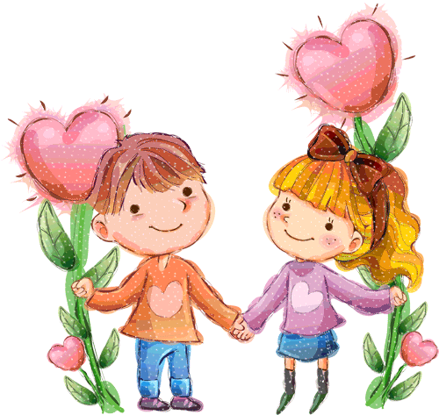
Желаем успеха!

